**Giảng viên : Vũ Huấn**

**Sinh viên thực hiện:**

|  |  |
| --- | --- |
| **Họ tên** | **Mã sinh Viên** |
| **Tạ Văn Hòa** | **211203342** |
| **Nguyễn Tất Hùng** | **211242244** |

**Đề tài:**

Game PoKeMon

**NHÓM 3**

**BỘ MÔN**

**JAVA**

*Hà Nội, tháng 05 năm 2023*

**TRƯỜNG ĐẠI HỌC GIAO THÔNG VẬN TẢI**

**UNIVERSITY OF TRANSPOST AND COMMUNICATIONS**

# I. Giới thiệu đề tài

Vào những năm 2008 trở về trước thì **game Pokemon** là một trong những tựa game cổ điển, Offline có thể nói là HOT nhất trên máy tính lúc giờ. Trong **Game người chơi cần phải tìm ra những hình Pokemon giống nhau để nối chúng lại với nhau đến khi hết các hình để chiến thắng**

Game lây cảm hứng và hình tượng từ phim hoạt hình Pokemon là tựa game có mặt lâu đời trên PC và được nhiều bạn trẻ yêu thích, đặc biệt là các bạn học sinh sinh viên và dân văn phòng. Game Pokemoncó cách chơi khá đơn giản, tìm hai hình Pokemon giống nhau và nối chúng lại bằng tối đa 3 đoạn gấp khúc.

Với giao diện trực quan game cho phép bạn nhìn và nhận dạng các con vật đáng yêu, gần gũi một cách cụ thể nhất, thậm chí đã có rất nhiều người chơi phải thốt lên khi nhìn thấy những con vật nhỏ bé ấy bởi nó được sinh ra từ phim ảnh và đã quá quen thuộc với mọi người.

Game là hình mẫu được lấy từ phim hoạt hình Pokemon nổi tiếng của Nhật với cách chơi rất đơn giản bạn chỉ cần tìm được 2 hình Pokemon giống nhau trong một bảng hình chữ nhật với điều kiện đường nối giữa chúng là các đường thẳng không quá 3 đoạn gấp khúc.

# II. Chức năng của chương trình game

A, Hiển thị

Giao diện game với trung tâm là các hình icon nhân vật pokemon được sắp xếp từng ô nhỏ dưới dạng bảng, tương ứng với mỗi ô nhỏ là từng nút click được. Xung quanh bảng là màu nền background grey. Trên cùng bảng là phần thời gian chạy của chương trình. Phía bên phải bảng gồm Score tính điểm và nút new game.

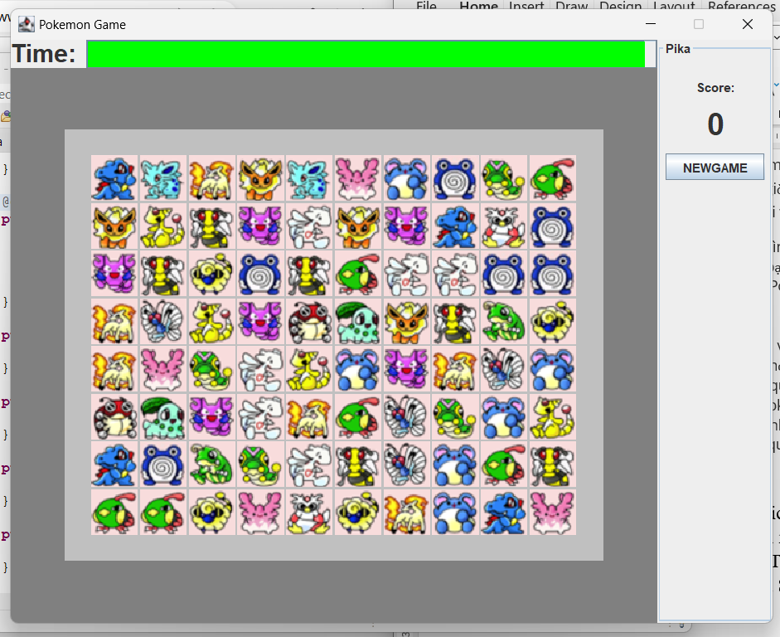

B, Miêu tả

* Trong bảng ứng với từng icon, khi click vào viền xung quanh icon được bao bọc bằng màu đỏ để đánh dấu cho người chơi biết. Trong trường hợp click 2 lần vào 1 icon (cùng 1 chỗ) và khi click vào 2 icon không giống nhau thì viền đỏ sẽ mất. Điều kiện để xóa 1 cặp icon là 2 icon phải giống nhau, đường đi của ngắn nhất của 2 icon không bị chặn và không quá 3 đoạn thẳng.

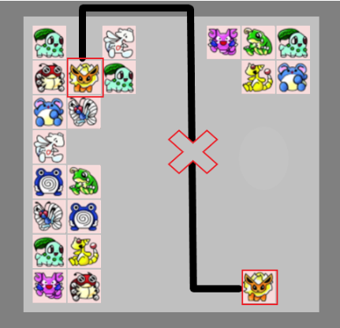

* Thanh thời gian sẽ giảm dần từ 100% xuống 0% , màu sắc thanh cũng thanh đổi theo: xanh-vàng-đỏ (để người chơi dễ nhận biết khoảng thời gian còn lại thông qua màu sắc). Khi kết thúc game nếu thua thanh thông báo sẽ hiển thị

* Score để tính điểm, sau mỗi lần click xóa thành công 1 cặp icon điểm sẽ cộng thêm 10. Nút new game sau khi click

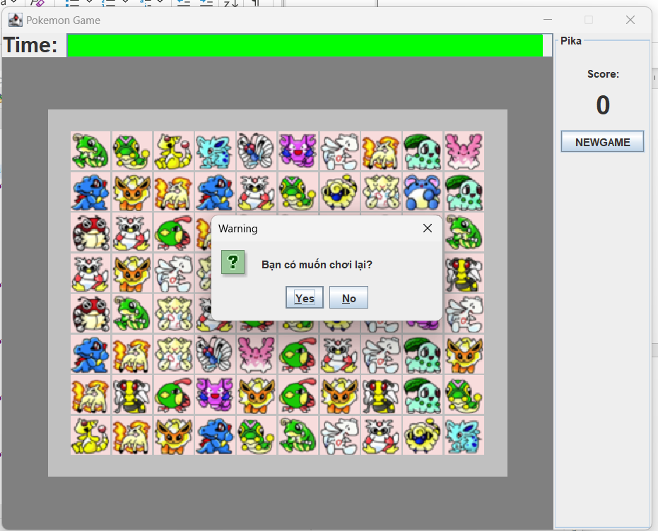

# III. Các lớp và Code

**A**, **Lớp Matrix:**

Lớp Matrix, trong lớp này có hàm tạo để tạo ma trận với các phần tử được hiển thị đầy đủ, ngẫu nhiên và số các phần giống nhau luôn là chẵn, hàm showMatrix() để hiển thị ma trận, các hàm kiểm tra 2 icon có đáp ứng điều kiện ăn nhau: checkLineX(), checkLineY(), checkRectX(), checkRectY(), checkMoreLineX(), checkMoreLineY(). Hàm checkTwoPoint() kiểm tra xem người chơi có bấm 2 lần vào 1 điểm và gọi đến các hàm kiểm tra điều kiện trên nếu thỏa mãn 1 **PointLine** mới của 2 **Point** ứng với 2 Icon đó, còn nếu không thỏa mãn, sẽ trả về **null**.

Hàm checkLineX() và checkLineY() để kiểm tra 2 icon nằm trên cùng một cạnh và không bị chặn.

Hàm checkRectX() và checkRectY() để kiểm tra 2 icon được nối bằng tối đa 3 đoạn thẳng trong phạm vi hình chữ nhật hình thành từ tọa độ của 2 icon.

Hàm checkMoreLineX(), checkMoreLineY() để kiểm tra 2 icon được nối bằng tối đa 3 đoạn thẳng vượt ra ngoài phạm vi hình chữ nhật hình thành từ tọa độ của 2 icon

**B, lớp PointLine**

Class **PointLine** được tạo ra để định nghĩa việc kết nối 2 Icon với nhau

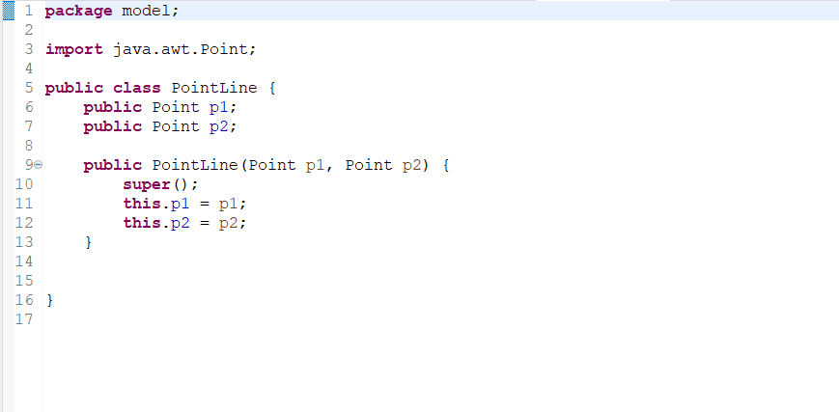

**C, Lớp PikachuView**

Lớp có tác dụng tạo nên giao diện cơ bản của game gồm Panel timeandgraphics để chứa thanh thời gian và graphicsPanel, MenuPanel chứa điểm và nút NEWGAME. Và tất cả đều được chứa bởi mainPanel.

Lớp kế thừa từ 2 interface là **ActionListener** và **Runntable**, vậy nên sau khi khởi tạo có hai phương thức **override** là **actionPerformed()** và **run()**. Thêm action cho nút **New Game** trong **ActionListener** và xử lí time trong phương thức **run()**

**D, lớp PikachuButton**

**PikachuButton** extends từ **Jpanel** để tạo ra một panel chứa các **button** của game, gán icon cho chúngvà implements từ **ActionListener** để xử lí event của các **button** được tạo ra

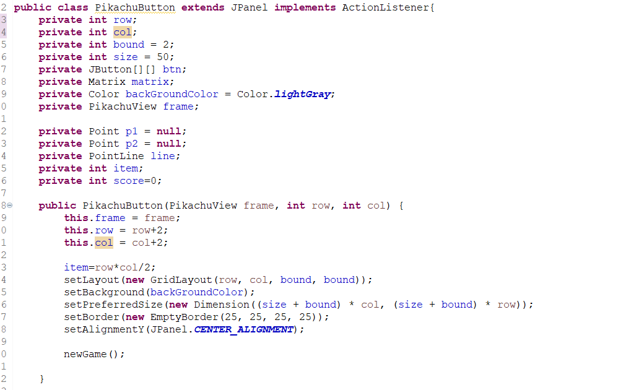

2 hàm **excute()** và **setDisable()** để thực hiện xóa icon

**actionPerformed(ActionEvent e)** xử lí **event** của các nút (icon).

**e.getActionCommand()** trả về tọa độ của icon được click vào. Khi **item=0** hàm **showDialogNewGame()** của lớp **PikachuView** để thông báo chiến thắng tới người chơi. Code phần **override** hàm **actionPerformed():**

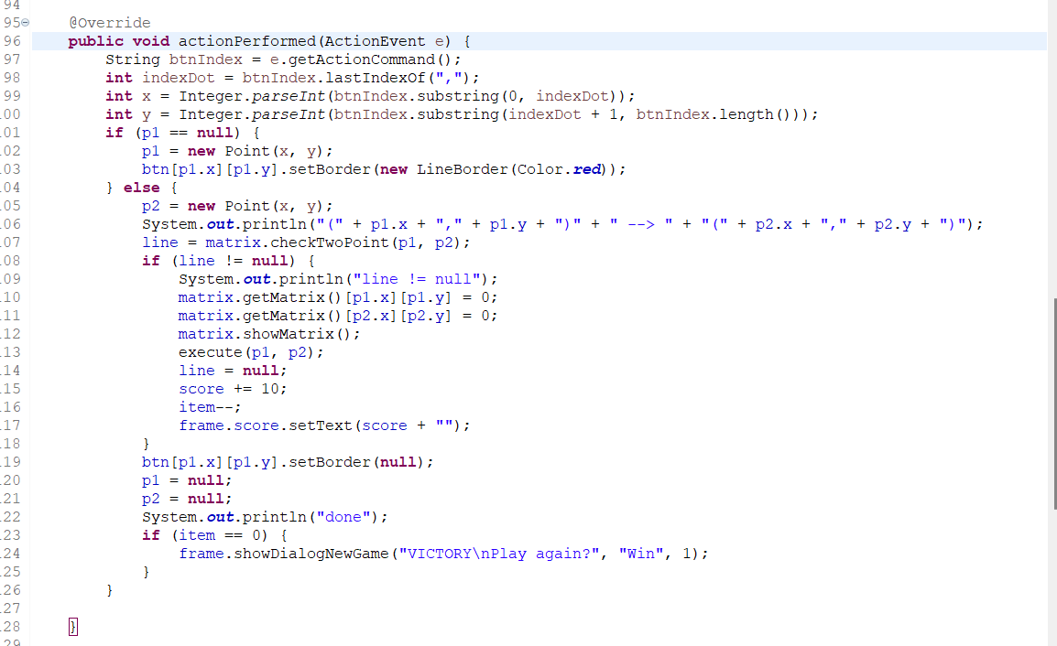

**E, Main**

Để thay đổi giá trị **time**, tại hàm **Main** tạo class **Time** extends từ lớp **Thread**

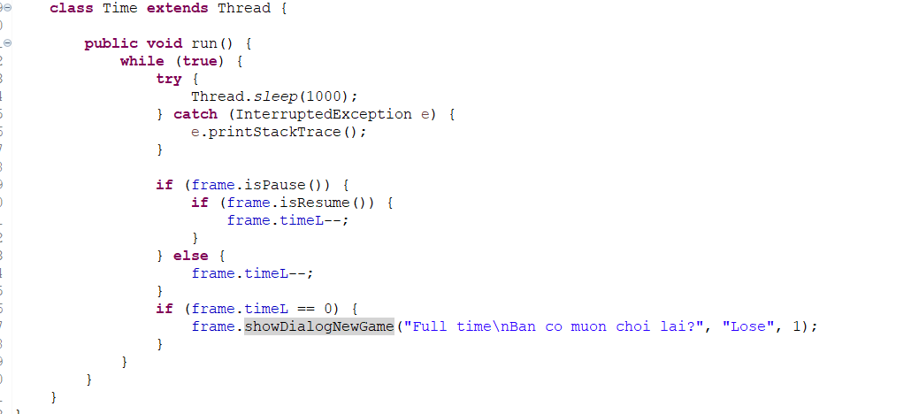

Cuối cùng khởi tạo class **Time** để thay đổi time và **Thread** của lớp **PikachuView** để thay đổi giá trị của **JBrogressBar** trong phần khởi tạo của lớp **Main()**, sau đó để hai **Thread** này chạy ngay khi game được bắt đầu.

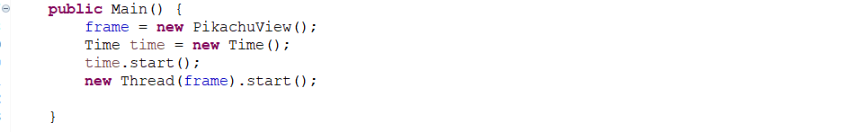

# IV. Hướng dẫn cài đặt bài tập lớn

**Bước 1: Đóng gói .jar file**

- Chuột trái vào project rồi chọn Export

- Chọn JAR file

- Chọn project, danh sách các packages, tên file jar cần export và ấn Next

- Tiếp tục ấn NEXT

- Chọn Browse rồi chọn hàm main của file jar rồi ấn finish

**Bước 2**: Sao chép file .jar vào một máy tính đã cài JDK rồi chạy chương trình

- Bật Command Prompt bằng cách nhấn tổ hợp phím Windows + R, gõ "cmd" vào ô Run và nhấn Enter.

- nhấn **cd** < thư mục đích> (Ví dụ: **cd** Downloads)

- Chạy lệnh: **java -jar** <tên file jar> ( VD : **java -jar** pikachu.jar)

